**聆心云数字化元宇宙文创平台》**

**后端API参考文档**





|  |  |
| --- | --- |
| 撰写人 | 杨世林，宋旭瑞 |
| 开发小组 | 宋旭瑞，王明硕，王野，魏振川，张春宇，王宣淇，杨世林，王思成，高跃，孙宏斌，施芊竹，王晓虎，岑泓毅 |
| 指导教师 | 蒋志方，连莉 |
| 单位 | 山东大学，领信股份聆心云公司 |

**目录**

文创信息 3

私信 5

论坛 6

用户关注 7

## 文创信息

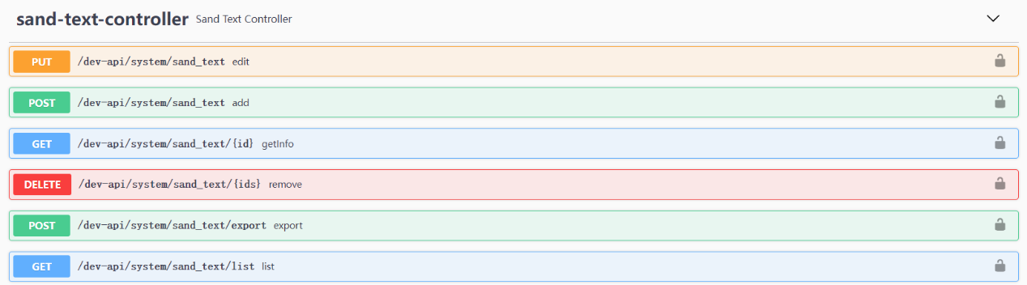

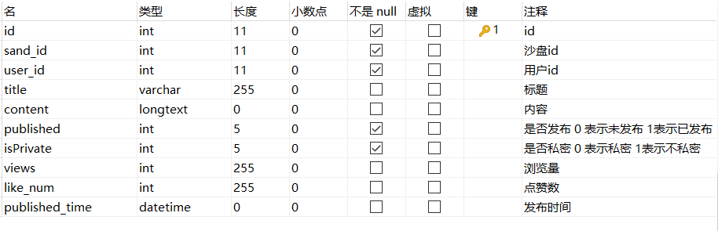

1. **编辑文创（edit）**

**PUT /system/sand_text**

|  |  |  |  |
| --- | --- | --- | --- |
| 参数 | 类型 | 值 | 描述 |
| id | int | 必填 | Id |
| sandId | int | 选填 | 沙盘id |
| userId | int | 选填 | 用户id |
| title | string | 选填 | 文创标题 |
| content | string | 选填 | 内容 |
| published | int | 选填 | 是否发布  0 表示未发布  1表示已发布 |
| isprivate | int | 选填 | 是否私密  0 表示私密  1表示不私密 |
| views | int | 选填 | 浏览量 |
| like_num | int | 选填 | 点赞数 |
| published_time | datetime | 选填 | 发布时间 |

1. **添加文创信息（add）**

**POST /system/ sand_text**

|  |  |  |  |
| --- | --- | --- | --- |
| 参数 | 类型 | 值 | 描述 |
| id | int | 不填 | Id |
| sandId | int | 必填 | 沙盘id |
| userId | int | 必填 | 用户id |
| title | string | 选填 | 文创标题 |
| content | string | 选填（这是文创内容） | 内容 |
| published | int | 必填 | 是否发布  0 表示未发布  1表示已发布 |
| isprivate | int | 必填 | 是否私密  0 表示私密  1表示不私密 |
| views | int | 选填 | 浏览量 |
| like_num | int | 选填 | 点赞数 |
| published_time | datetime | 选填 | 发布时间 |

1. **删除文创（remove）**

**DELETE /system/sand_text/{ids} 这个ids是沙盘的id的数组，不是sand_id**

|  |  |  |  |
| --- | --- | --- | --- |
| 参数 | 类型 | 值 | 描述 |
| id | int | 必填 |  |

1. **查询文创表 选择下面的参数**

**PUT /system/sand_text/getInfo**（多传一个参数，多一个条件）

|  |  |  |  |
| --- | --- | --- | --- |
| 参数 | 类型 | 值 | 描述 |
| id | int | 选填 | Id |
| sand_id | int | 选填 | 沙盘id |
| user_id | int | 选填 | 用户id |
| title | string | 选填 | 文创标题 |
| content | string | 选填 | 内容 |
| published | int | 选填 | 是否发布  0 表示未发布  1表示已发布 |
| isPrivate | int | 选填 | 是否私密  0 表示私密  1表示不私密 |
| views | int | 选填 | 浏览量 |
| like_num | int | 选填 | 点赞数 |
| published_time | datetime | 选填 | 发布时间 |

私信  
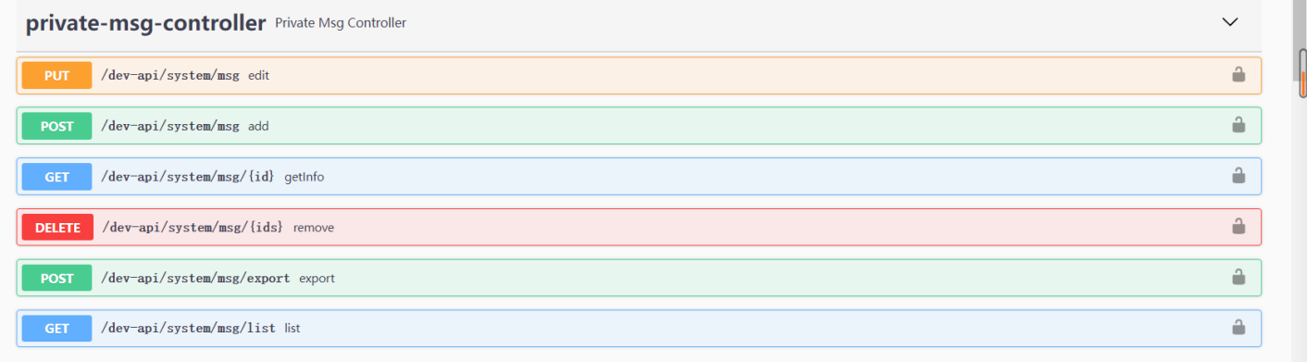

这是私信的数据库

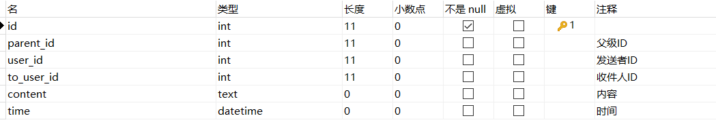

**1.编辑私信（edit）**

**PUT /system/msg**

|  |  |  |  |
| --- | --- | --- | --- |
| 参数 | 类型 | 值 | 描述 |
| id | int | 必填 | 信息的id，唯一 |
| parentId | int | 选填 | 父级信息的id |
| userId | int | 选填 | 发送者id |
| toUserId | int | 选填 | 接收者id |
| content | Text | 选填 | 消息内容 |
| time | datetime | 选填 | 发送时间 |

**2.添加信息（add）**

**POST /system/msg**

|  |  |  |  |
| --- | --- | --- | --- |
| 参数 | 类型 | 值 | 描述 |
| id | int | 不填 | 信息的id，唯一 |
| parentId | int | 必填 | 父级信息的id |
| userId | int | 必填 | 发送者id |
| toUserId | int | 必填 | 接收者id |
| content | varchar | 选填 | 消息内容 |
| time | datetime | 选填 | 发送时间 |

**3.删除私信（remove）**

**DELETE /system/msg/{id} 这个id是信息的id**

|  |  |  |  |
| --- | --- | --- | --- |
| 参数 | 类型 | 值 | 描述 |
| id | int | 必填 | 信息的id，唯一 |

**4.查询私信表 选择下面的参数**

**PUT /system/msg/getInfo**（多传一个参数，多一个条件）

|  |  |  |  |
| --- | --- | --- | --- |
| 参数 | 类型 | 值 | 描述 |
| id | int | 选填 | 信息的id，唯一 |
| parentId | int | 选填 | 父级信息的id |
| userId | int | 选填 | 发送者id |
| toUserId | int | 选填 | 接收者id |
| content | varchar | 选填 | 消息内容 |
| time | datetime | 选填 | 发送时间 |

## 论坛

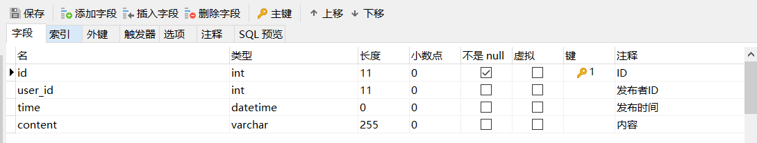

修改论坛信息

PUT /system/forum_msg

|  |  |  |  |
| --- | --- | --- | --- |
| 参数 | 类型 | 值 | 描述 |
| content | string | 选填 | 论坛内容 |
| id | int | 必填 | 论坛id |
| userid | int | 选填 | 用户id |
| time | string | 选填 | 创建时间 |

添加论坛信息

POST /system/forum_msg

|  |  |  |  |
| --- | --- | --- | --- |
| 参数 | 类型 | 值 | 描述 |
| id | int | 不填 | 论坛id |
| content | string | 选填 | 论坛内容 |
| userId | int | 必填 | 用户id |
| time | string | 选填 | 创建时间 |

得到论坛信息

GET /system/forum_msg/{id}

|  |  |  |  |
| --- | --- | --- | --- |
| 参数 | 类型 | 值 | 描述 |
| id | int | 必填 | 论坛id |

删除论坛

DELETE /system/forum_msg/{id}

|  |  |  |  |
| --- | --- | --- | --- |
| 参数 | 类型 | 值 | 描述 |
| id | int | 必填 | 论坛id |

查询论坛信息 可选择下面的参数（多传一个参数，多一个条件）

PUT /system/forum_msg/get_info

|  |  |  |  |
| --- | --- | --- | --- |
| 参数 | 类型 | 值 | 描述 |
| content | string | 选填 | 论坛内容 |
| id | int | 选填 | 论坛id |
| userId | int | 选填 | 用户id |
| time | string | 选填 | 创建时间 |

## 用户关注

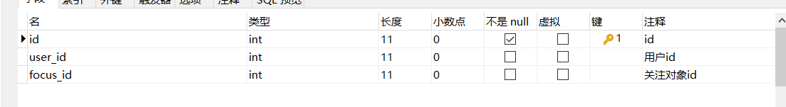

修改关注列表信息

PUT /system/user_focus

|  |  |  |  |
| --- | --- | --- | --- |
| 参数 | 类型 | 值 | 描述 |
| id | int | 必填 | id |
| userId | int | 选填 | 用户id |
| focusId | int | 选填 | 关注者id |

查询列表信息

（多传一个参数，多一个条件）

POST /system/user_focus/getInfo

|  |  |  |  |
| --- | --- | --- | --- |
| 参数 | 类型 | 值 | 描述 |
| id | int | 选填 | id |
| userId | int | 选填 | 用户id |
| focusId | int | 选填 | 关注者id |

新增关注列表信息



POST /system/user_focus

|  |  |  |  |
| --- | --- | --- | --- |
| 参数 | 类型 | 值 | 描述 |
| id | int | 不填 | id |
| userId | int | 选填 | 用户id |
| focusId | int | 选填 | 关注者id |

删除关注列表信息



DELETE /system/user_focus/{ids}

|  |  |  |  |
| --- | --- | --- | --- |
| 参数 | 类型 | 值 | 描述 |
| id | int | 不填 | id |